专注高质量产品 谷地科技竭诚邀您共赴青岛药机展

桃花夭夭，绿水盈盈，美好的四月悄悄来临。在这芳菲浸染的日子里，第53届全国制药机械博览会暨中国国际制药机械博览会（以下简称“全国药机展”）将于4月19日至21日正式举行。本届全国药机展来到了有着“东方瑞士”之称的青岛，其丰富的地理人文旅游资源，为展会的举办提供了良好的商务及休闲旅游环境。

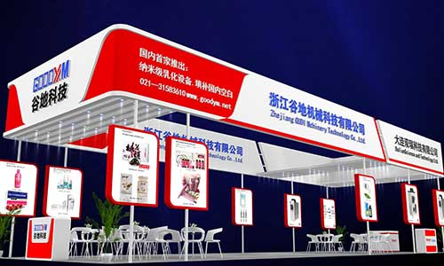
（谷地展台效果图）

谷地携优质产品参展 竭诚恭候新老客商

2017年是医药政策大年，例如医药“国17条”、“十三五”深化医改、药价调整等政策的出台和实施都在一定程度上影响着药机行业。而全国药机展的举办，不仅能够为药机企业和用户提供一个产品购买和行业经验交流的平台，还能为促进中国制药装备行业的发展和技术进步，加强药机企业对新思路、新成果以及新经验的交流贡献一份力量。也正是因为如此，全国药机展的展商和观众人数才能屡创新高、规模也在逐渐扩大。

作为全国药机展的“老面孔”，浙江谷地机械科技有限公司（以下简称“谷地”）将延续以往的热情，携旗下优质产品：纳米真空乳化搅拌机、微米真空乳化搅拌机、实验室真空乳化搅拌机以及栓剂真空乳化搅拌机参展。届时，谷地科技将在制剂机械3馆（S4-13）展位恭候新老客商们的到来。

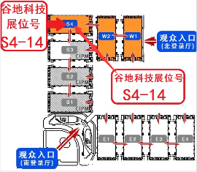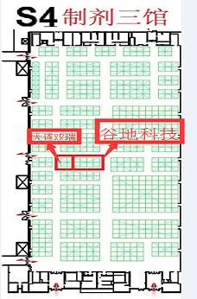
（展馆方位图）

谷地一直贯彻以：质量、创新、贴近、细节为宗旨服务我们的客户，有着专业做高品质产品的企业定位。谷地主要生产制药、化妆品、生物、食品等行业机械设备，并提供完整的自主设计、自主制造、自主安装等一体化的服务。为了更好地在竞争激烈行业中占有一席之地，谷地培养引进拥有二十年以上工作经验的专业设计研发团队、专业生产制造人员和专业销售服务人员。拥有强大实力的团队也为谷地产品质量提高和销售范围的拓展赢得了先机。

“专业、专注、专一”是谷地对产品的态度，也是对客户的尊重与负责。为了保证产品拥有卓越的质量，谷地从最初的产品设计，到中间的采购、生产，再到总装和调试，采用了严格的监管模式，且整个流程都完全受控。

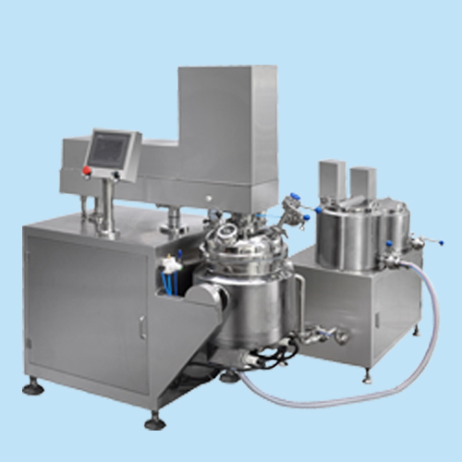
（实验室真空乳化搅拌机）

追求卓越品质 谷地产品深受新老顾客青睐

谷地此次参展的四个产品不仅是其主营产品，也是受到众多新老客户青睐的优质产品。真空乳化搅拌机在转子和定子的精密配合下，可对物料进行搅拌、混合、分散、均质、乳化等，是严格把乳膏状产品在真空状态下进行无菌制造的设备。

具体而言，真空乳化搅拌机可应用于相溶性液体的匀质搅拌，以及对液体中的固体颗粒溶解与混合。可将温度或者浓度的差异调整平衡，使得搅拌过程更加有效率。此外，液体搅拌还能加快溶解过程并提高化学反应的速度。几种不同的原料也能利用真空乳化搅拌机在外力的作用下进行融合。

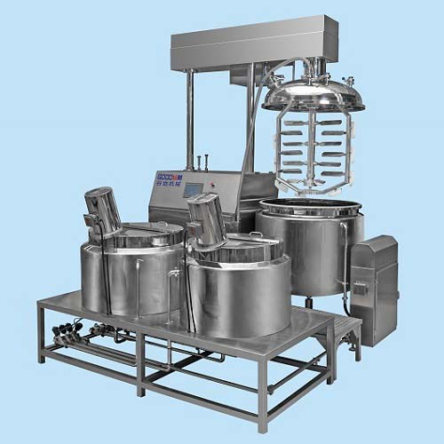
（微米真空乳化搅拌机）

当对物料进行分散时，真空乳化搅拌机能达到对物料实现各相粒子均匀排列、精细分布的目的。而为了实现互不相溶相的分散，需强力粉碎并混合其粒子，粉碎意味着必须克服表面张力的阻力来形成新的表面。真空乳化搅拌机的均质功能是混合不同物质以得到均一混合物的过程，均质化主要应用于互不相溶几乎不能或者完全不能溶混的组分，固体通常可搅拌均质化。

当需要混合两相或多相难以混合液体时，真空乳化搅拌机能达到乳化的目的。也就是将不连续相分散到较微小的液体中，设备中的乳化器的转子和定子来完成乳化，设备中的强力搅拌、均质器、剪切力、均化器产生直线喷射撞击力、离心力、转定子所产生音波等产生的联合作用使得液滴变得微小。

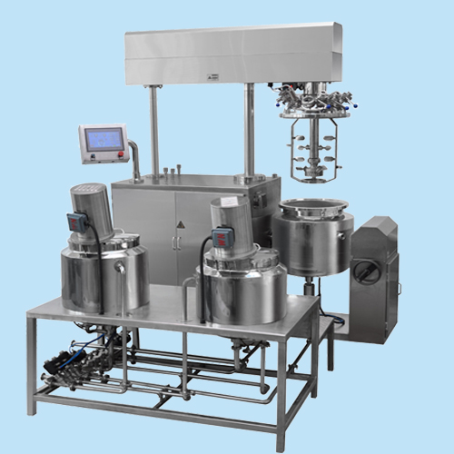
（纳米真空乳化搅拌机）

值得一提的是，纳米真空乳化搅拌机可根据客户的需要，变换多样的搅拌形式、不同高速均质乳化器的结构，从而来细化和适合客户所需的产品。此外，在相同硬件情况下，不同的操作工艺也会产生不同的功能。

除此之外，栓剂真空乳化搅拌机适用于配制栓剂产品，对油基质、霜基质、水溶性质、尤其对于基质粘度大、固料含量比较高的物料配制更为显著功效。具有操作简便、性能稳定、均质性好、生产效率高、清洗方便、结构合理、占地面小、自动化程度高等特点。

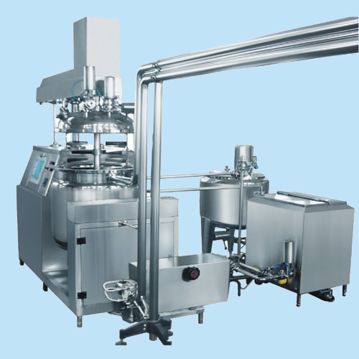
（栓剂真空乳化搅拌机）

结语

多次参展的经验为谷地赢得了坚实的客户群，也为旗下产品收获了良好的口碑。在政策趋严、行业竞争加剧的背景下，客户对产品和服务的认可无疑为谷地的发展道路增添了动力。此次参展，谷地将继续秉持对质量专业追求，对客户专注服务以及对行业专一奉献的原则，为药机展的成功举办增光添彩。

